Отчет по лабораторной работе №3

Дисциплина:Архитектура компьютера

Быкова Алина Александровна

Содержание

# 1 Цель работы

Целью работы является освоение процедуры оформления отчетов с помощью легковесного языка разметки Markdown.

# 2 Выполнение лабораторной работы

Я открыла терминал, перешла в каталог курса свормированный при выполнении лабораторной работы №2. Ввела команду git pull (рис. ??).

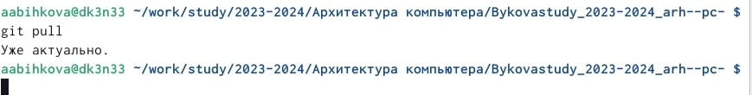

Выполнение команды git pull

Перешла в каталог с шаблоном отчета по лабораторной работе № 3. Провела компиляцию шаблона с использованием Makefile (рис. ??).

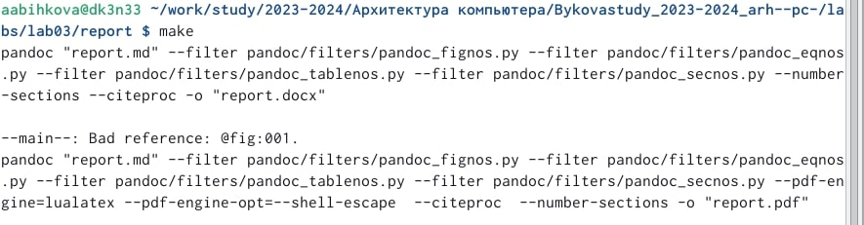

Выполнение команды make

Проверила корректность выполнения команды.

Удалила полученные файлы с использованием Makefile. Проверила,что все файлы были удалены (рис. ??).



Выполнение команды make clean

Открыла файл report.md c помощью текстового редактора. Внимательно изучила структуру этого файла (рис. ??).

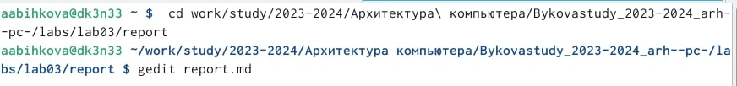

Открыла файл report.md

Я заполнила отчет и скомпилировала его с использованием Makefile. Загрузила файл на github.

# 3 Выполнение заданий для самостоятельной работы

Перешла в каталог с отчетом по второй лабораторной работе (рис. ??). 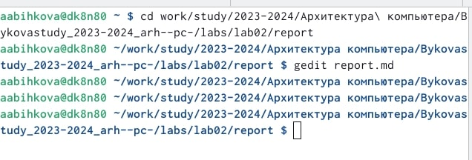

Открыла файл с шаблоном отчета и заполнила его (рис. ??). 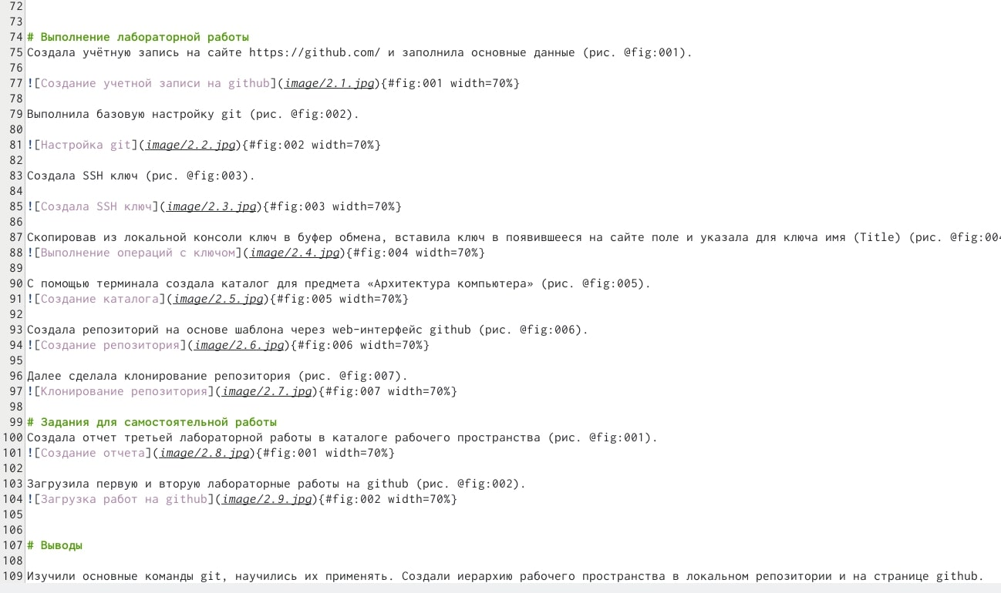

Отчет в трех форматах предоставлен. Загрузила файлы на github.

# 4 Выводы

Я освоила процедуры оформления отчетов с помощью легковесного языка разметки Markdown.